Plan de travail du 11 mai
 | Lundi | Mardi | Jeudi | vendredi
Phonologie  Comptines sur les phonèmes  S et B (ci jointes) | Créons un jeu !!!  Expliquer à son enfant que nous allons créer un jeu de l’oie comme celui de la semaine dernière sur le son S. Mais cette fois ci avec un nouveau phonème.  Il faut que votre enfant choisisse un phonème et un mot image débutant par ce phonème.  Exemples : un nuage pour le son N (le jeu des nuages), un train avec des wagons pour le son V, des ballons ou des bulles pour le son B.  En fonction du phonème choisi les enfants réalisent leur planche de jeu et les cases du plateau de jeu. (je vous ai mis une fiche modèle)  Réalisation des pions avec des bouchons en liège peints. | Créons un jeu suite !!  Découpage des mots images contenant le phonème choisi. Chaque image sera collée dans les cases du plateau.  Puis découpage des mots images intrus ne contenant pas le phonème choisi et les coller sur les cases du jeu.  Maintenant à vous de jouer !!!  Je veux bien une petite photo s’il vous plait. | Le loto des phonèmes (deux fichiers joints)  Une ou deux planches de jeu par joueur.  Chacun nomme les images de sa ou ses planches.  Vous aurez besoin d’une barquette de jetons.  Règle du jeu : chanter un phonème par exemple SSSSS. Le faire chanter à votre enfant. Poser un jeton sur les images qui contiennent ce son puis chanter un nouveau phonème. Le joueur a gagné quand sa planche est pleine. | Le loto de phonèmes  Idem que jeudi mais avec d’autres planches.
Ecriture graphisme :  Attention pour chaque activité de bien s’assurer tout le long de la séance que votre enfant tienne son crayon correctement  Dessin de l’oeillet  à faire. Fiche modèle avec chaque étape (ci jointe). | Fleurs graphiques  Observer la photographie de fleur de Patrick Straub. Amener votre enfant à remarquer que certaines feuilles ont été représentées par des spirales et les pétales par des ponts enchainés.  Ensuite observer la reproduction de Paul Klee Fleurs en mouvement. Essayer de faire remarquer à votre enfant les différents graphismes utilisés.  Demander à votre enfant s’il a déjà vu ce genre de fleur dans la nature et comment il a fait pour quand même savoir que e sont des fleurs.  Nous allons donc essayer de faire des fleurs graphiques :  Votre enfant va déjà tracer un cercle sur une feuille à mi hauteur. Autour de ce cercle il devra faire des graphismes puis il devra faire une tige en traçant des graphismes en ligne verticale. Puis il peut faire des feuilles.  Votre enfant peut ainsi faire plusieurs fleurs différentes. Puis recouvrir le fond de la feuille avec de la peinture ou de l’encre verte.  Exemple photo 1 ci dessous  Révisions :  Fiche du e dans le fichier : elbhk | Fleurs graphiques  Votre enfant devra faire une fleur formées de ponts avec un feutre ou de la peinture d’une seule couleur. Puis D’une autre couleur au feutre il faudra faire des graphismes à l’intérieur de la fleur. Puis sur le fond il faudra faire des lignes de graphismes en utilisant le même feutre.  Voir photo 2 ci dessous  Révisions :  Fiche  Fiche du l dans le fichier elbhk | Fleurs graphiques  Dessiner une fleur à l’aide de gabarits de formes et un feutre noir.  Puis tracer ensuite plusieurs fois chaque forme à l’intérieur du tracé noir avec un feutre de couleur. Une couleur de feutre par fleur.  Pour réaliser le fond, tracer des lignes horizontales qui s’estompent quand il y a une fleur avec un feutre brun ou doré.  Voir photo 3 ci dessous  Révisions :  Fiches du b dans le fichier elbhk | Fleurs graphiques  Votre enfant devra inventer différents graphismes qu’il répètera sur six bandes de papier recto verso avec des craies grasses ou feutre ou crayon de couleur. Il devra ensuite tracer des cercles de graphismes de façon concentrique sur deux disque de papier (diamètre environ 20 cm) Puis coller les deux extrémités des bandes entre les disques pour faire les pétales et une tige verte avec une bande de papier vert.  Voir photo 4 ci dessous  Révisions :  Fiches du h et du k dans le fichier elbhk
« mathématiques » | Dans les étoiles  Découverte du support de l’activité numéro 1 :  Puis il va falloir chercher tous les traits que l’on peut tracer à main levée pour relier, « attacher » les points.  Puis reproduire ce que j’ai trouvé avec une règle sur une nouvelle feuille.  Votre enfant devra vous expliquer comment il a fait pour trouver tous les traits possibles.  En conclure qu’il faut, « regarder si chacun des points va partout ».  Révisions : Dictée de nombres de 0 à 20 sur ardoise. | Dans les étoiles suite  Idem que lundi mais avec le support d’activité numéro 2.  A la fin on peut colorier son étoile.  Jeu : avec un ballon ou un bâton, chacun à son tour dire un nombre puis passer le relais à son voisin qui devra dire le nombre d’après et ainsi de suite. Réciter la comptine jusqu’à 30. On n’est pas obligé de commencer par 1. | Partages inéquitables  Avec trois camions en jouets et dix cubes (les caisses) votre enfant devra d’abord imaginer ce qu’il va devoir faire.  Puis lui présenter l’activité : répartir les 10 caisses entre les trois camions. Il ne doit plus en rester. Constater que le partage n’est jamais équitable.  Puis refaire l’activité en expliquant que chaque camion ne doit pas porter plus de quatre caisses.  Si vous n’avez pas de camions des barquettes et des cubes suffiront.  Révision : dictée de nombres de 0 à 20 sur ardoise | Partages inéquitables  Refaire la même activité que la veille mais avec un plus grand nombre de caisses : 13 cubes par exemple.  Ou avec 14 cubes et quatre camions.  Jeu : Trouver le nombre caché  A l’aide d’une bande numérique jusqu’à 30 cacher un nombre votre enfant devra dire lequel c’est.  On peut également cacher trois nombres consécutifs.
Expérience l’eau | Expérience 4 les mélanges | Expérience 4 suite.
Etude d’un album : Clic et Cloc |  |  | Etude d’un album : Clic et cloc  Pour ceux qui ne sont pas à l’école je vous publierai sur le blog une vidéo de la lecture de ce livre.  Il faudra répondre aux questions :  Qui sont les personnages de l’histoire.  Que se passe t il ? Comment se sent cloc ?  Que fait clic ?  Qu’est ce que Cloc a vu ?  Clic et cloc sont ils toujours amis à la fin comme au début ou est ce qu’il y a quelque chose de changé? | Clic et Cloc : écouter de nouveau l’histoire.  Remettre dans l’ordre les images de l’histoire.
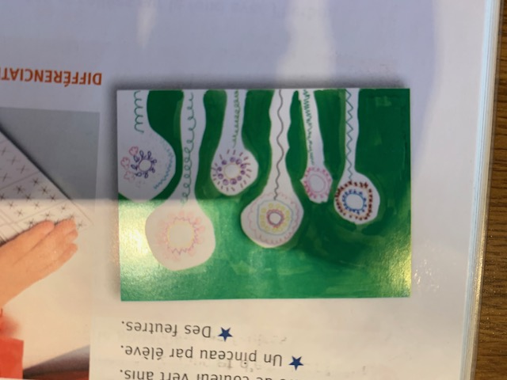 Photo 1(lundi)
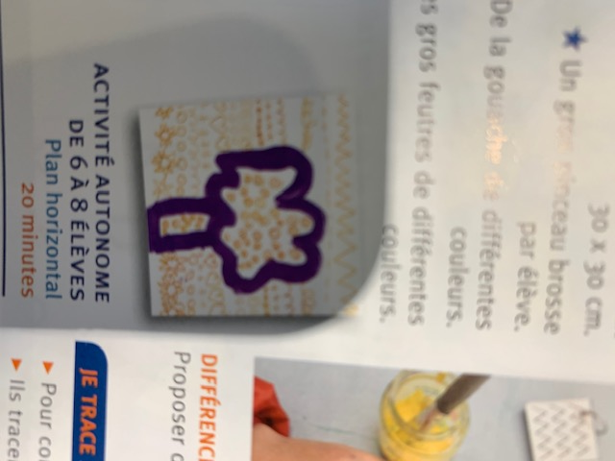 Photo 2 (mardi)
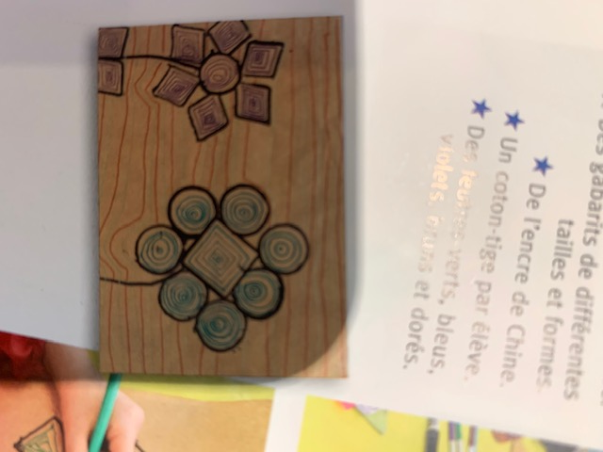 Photo 3 (jeudi)
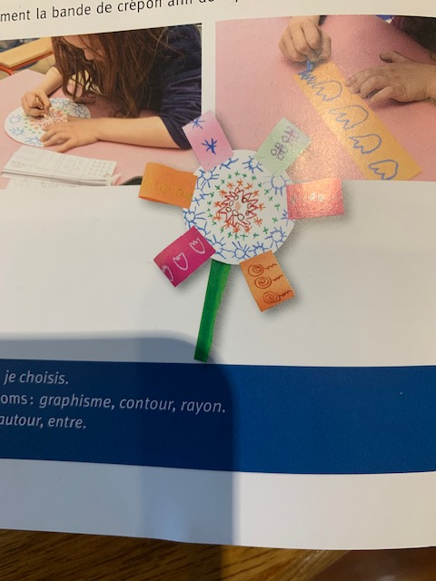 Photo 4 (vendredi)

